
Подписывайтесь на наши новости:
Аренда торговых мест http://fermer-smolensk.ru/Кашена 13 тел. +7 920 300-67-54
Мы в соцсетях: https://vk.com/fermer_smolensk
https://www.youtube.com/channel/UCNst8iM5cpoJRtyMQiPuvmg
Интернет магазин:https://www.fermer-smolensk.com/
Мы в соцсетях:https://vk.com/public160897619
https://ok.ru/group/54086544982109
СКИДКИ, АКЦИИ, КУПОНЫ. http://www.vsn-smol.info/catalog/2149/1274/
WWW.VSN-SMOL.INFO
СКИДОНОМАНИЯ - интерактивная игра по поиску специальных скидок и неожиданных подарков.
СКИДОН - это единый скидочный ваучер, который дает право на получение скидок у партнеров проекта.
СКИДОН - предназначен для маркетинговых исследований потребительского спроса.
СКИДОН - не является платежным средством, действует только как единый скидочный ваучер, предназначен для увеличения среднего чека и привлечения клиентов в магазины, кафе, рестораны, салоны, торговые сети и т.д., участвующих в данной программе.
Номинал 1 СКИДОН = 1 РУБЛЮ РФ.
Скидка по СКИДОНАМ не суммируется за исключением специальных акций.
Компании партнеры могут предоставлять специальные скидки, неожиданные подарки по СКИДОНАМ на отдельные (промаркированные) группы товаров или услуги.
Всю ответственность за предоставленные или не предоставленные скидки по СКИДОНАМ несут компании индивидуально.
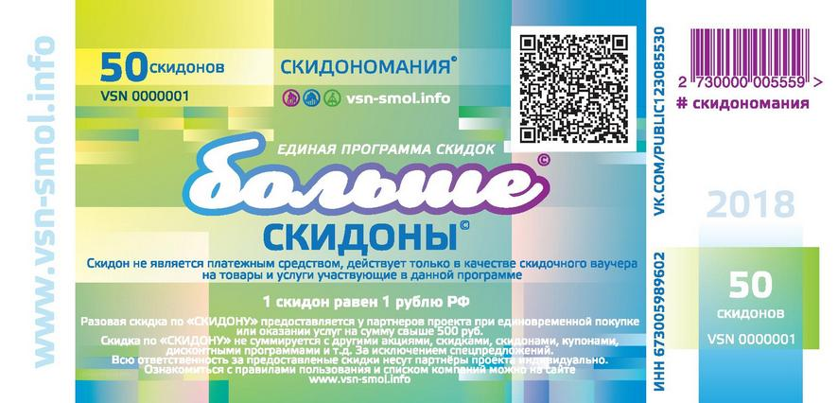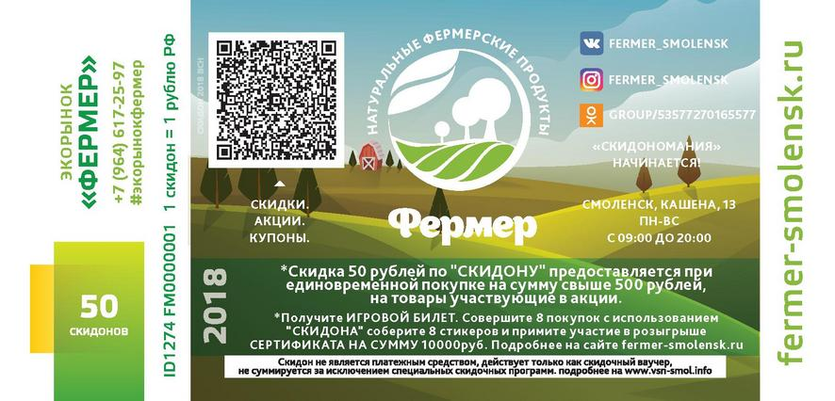

ПРАВИЛА УЧАСТИЯ:
При покупке товаров на сумму свыше 500руб. вы получаете«СКИДОН» номиналом 50скидонов. Совершая следующую покупку Вы можете приобрести новую цену, оплатив ее «СКИДОНОМ».
Пример: 1)
Товар стоит 500 рублей. Оплатив новую цену СКИДОНОМ (номиналом 50) вы получаете скидку 50 рублей.
полу500рублей -50скидонов =450руб.
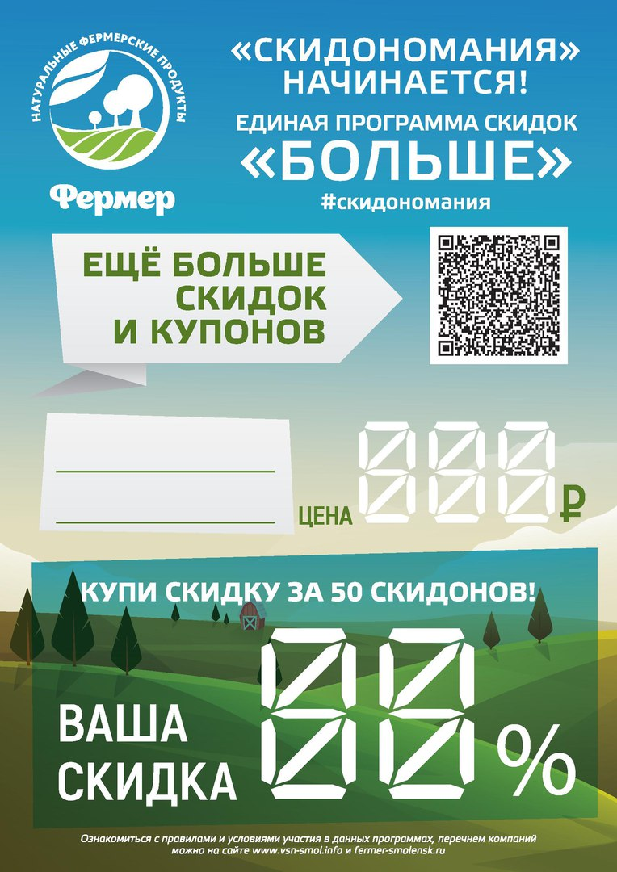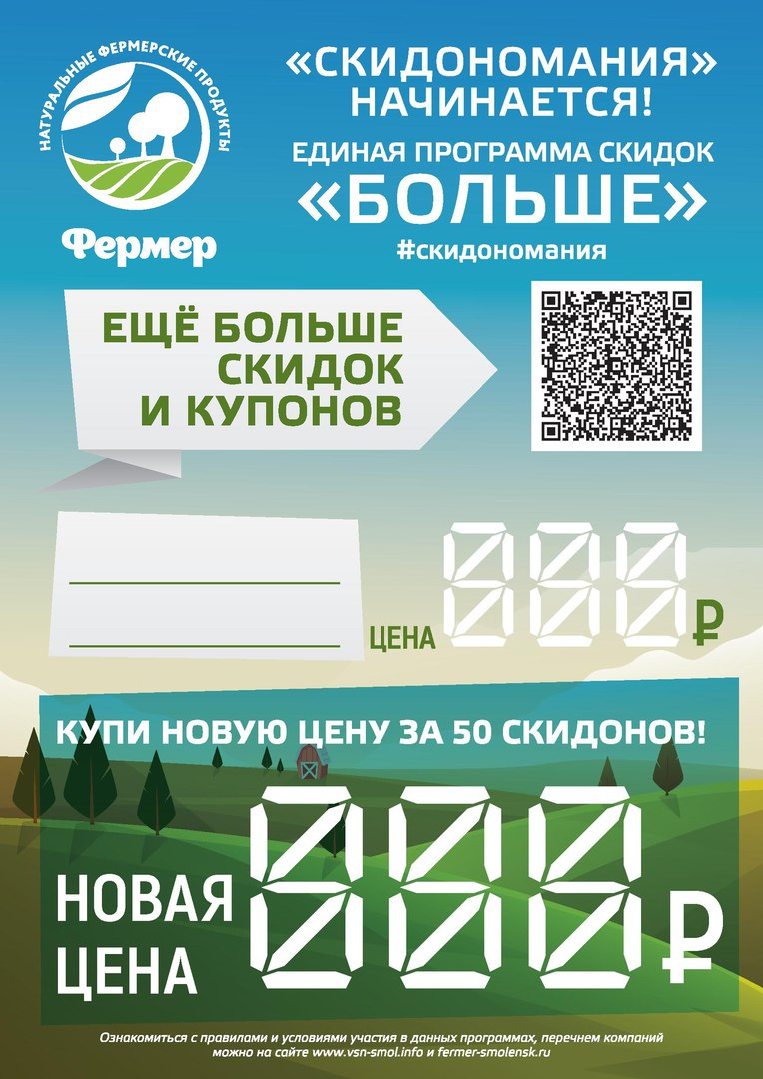
Пример: 2)
Товар стоит 350 рублей. Оплатив новую цену СКИДОНОМ (номиналом 50) вы приобретаете товар со скидкой от 1 до 99% .
350рублей – 10% = 315руб.
НОВУЮ ЦЕНУ устанавливает компания индивидуально на товары и услуги участвующие в данной программе.Перечень товаров и время проведения акций уточняйте у продавцов.
*Ответственность за проведение акций несёт компания предоставляющая скидки индивидуально.
Стимулирующая лотерея 250 от ЭКОРЫНКА ФЕРМЕР.
Получите у продавца бесплатный игровой билет, который дает право участвовать в розыгрыше подарочных сертификатов, призов, подарков, а так же получить возможность стать единственным обладателем главного приза - сертификата на сумму 5000руб.
Сроки проведения: лотерея проводиться еженедельно, по субботам с 11-00 до 13-00. По адресу г. Смоленск , ул. Кашена 13.
Пример лотерейного билета.
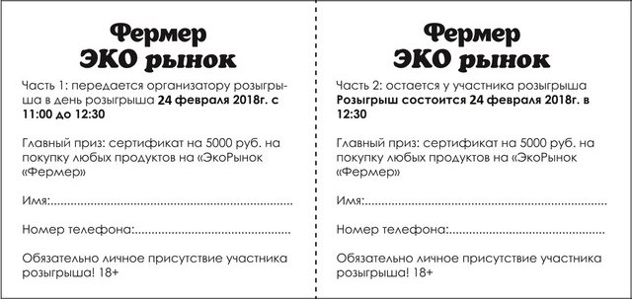
Компания организатор оставляет за собой право в одностороннем порядке проводить фото, видео съемку с участием участников данной программы с последующим использованием данных материалов для создания пост материалов и проведения рекламных компаний в СМИ, Интернете с использованием социальных сетей, без согласования с участниками данной программы.
Каждую субботу текущего месяца в 12:30 заканчивается приём игровых билетов и начинается РОЗЫГРЫШ на ЭКОРЫНКЕ ФЕРМЕР
разыгрываются ЦЕННЫЕ ПРИЗЫ И ПОДАРКИ и СЕРТИФИКАТ НА СУММУ 5000РУБ,.
Который нужно потратить в течении 50 минут на ЭКОРЫНКЕ ФЕРМЕР. По истечению 50 минут не потраченная сумма сертификата сгорает.
Стимулирующая лотерея 250 Х 8 от ЭКОРЫНКА ФЕРМЕР.
Получите у продавца бесплатный игровой билет, который дает право участвовать в розыгрыше подарочных сертификатов, призов, подарков, а так же получить возможность стать единственным обладателем главного приза сертификата на сумму 10000руб.
Сроки проведения: лотерея проводиться 31 марта 2018г. с 11-00 до 13-00.
По адресу г. Смоленск, ул. Кашена 13.
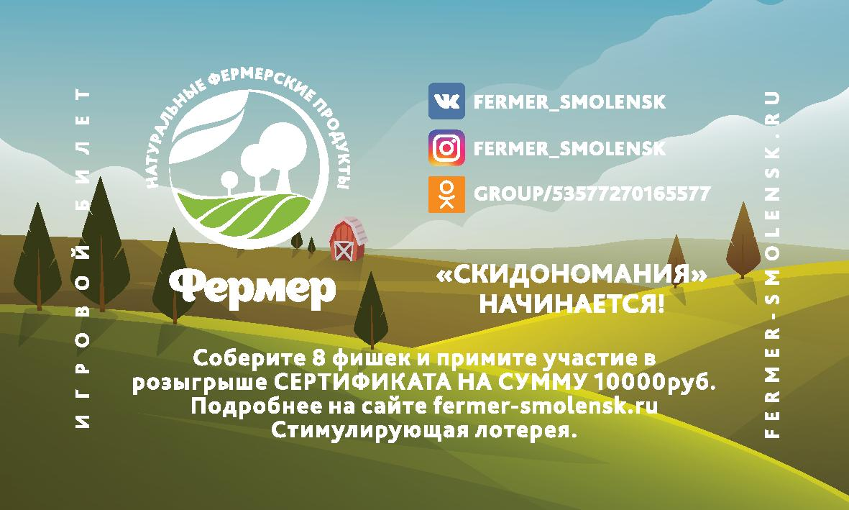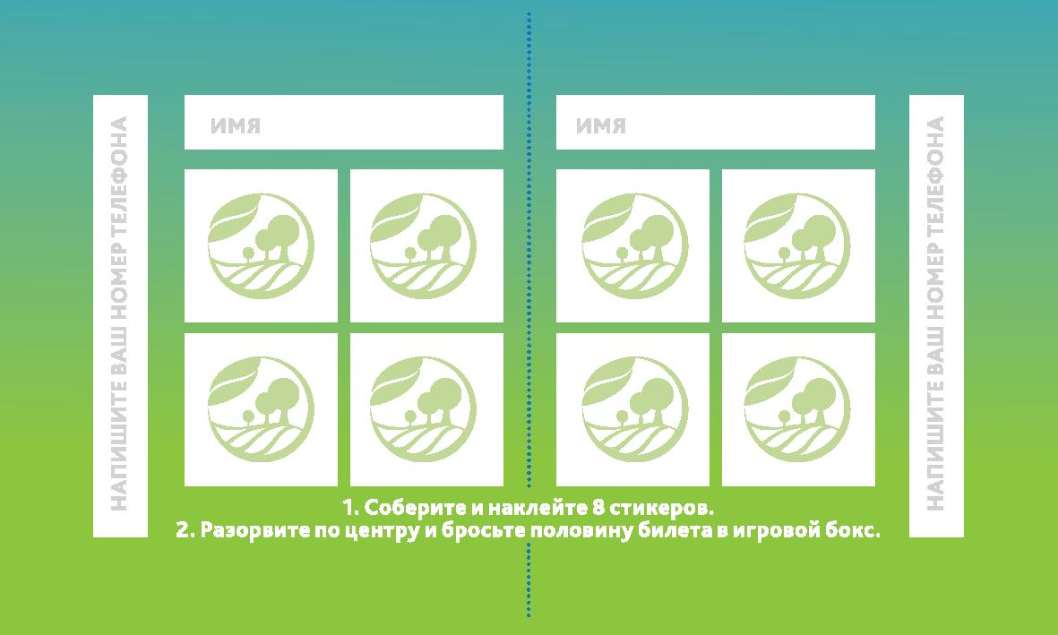
За каждую покупку на сумму 250 рублей, получите игровой стикер  и вклейте его в игровой билет. Соберите и наклейте 8 стикеров. Заполните имя и телефон в соответствующих полях. Придите на розыгрыш, одну половину игрового билетаоставьте себе, а вторую опустите в игровой сундук.
31 марта 2018 года в 12:30 заканчивается приём игровых билетов и начинается РОЗЫГРЫШ на ЭКОРЫНКЕ ФЕРМЕР
разыгрываютсяЦЕННЫЕ ПРИЗЫ И ПОДАРКИ и СЕРТИФИКАТ НА СУММУ 10000 РУБ,.
Который нужно потратить в течении 50 минут на ЭКОРЫНКЕ ФЕРМЕР. По истечению 50 минут не потраченная сумма сертификата сгорает.
Компания организатор оставляет за собой право в одностороннем порядке проводить фото, видео съемку с участием участников данной программы с последующим использованием данных материалов для создания пост материалов и проведения рекламных компаний в СМИ, Интернете с использованием социальных сетей, без согласования с участниками данной программы.
*Данная лотерея является стимулирующей и проводится для привлечения покупателей, изучения потребительского спроса и маркетинговых исследований.

Отделы участвующие в программе лояльности покупателей «СКИДОНОМАНИЯ» и СТИМУЛИРУЮЩЕЙ ЛОТЕРЕИ 250х8 отмечены фирменной символикой:
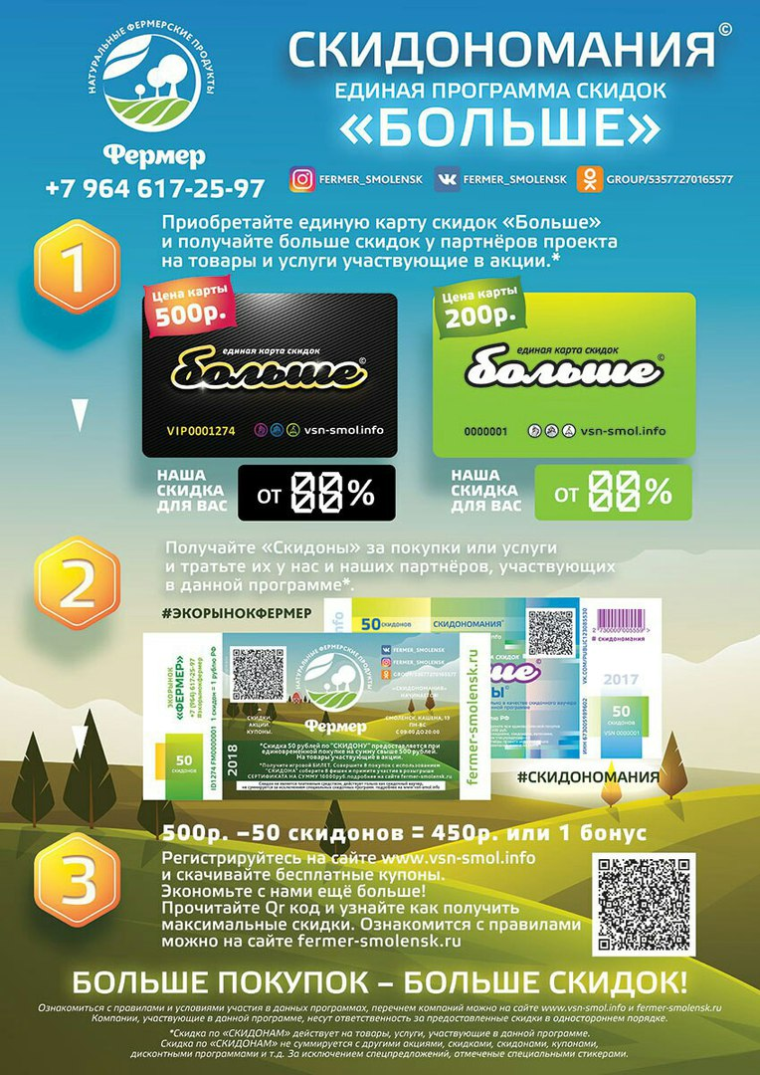
СКИДКИ!!! ДА!!
СКИДОНОМАНИЯ!!! ДА!!!
ДАРИМ СКИДКИ И ПОДАРКИ!!! ДА!!!
ГЛАВНЫЙ ПРИЗ 10000руб.!!! ДА!!!
ПОТРАТИТЬ СЕРТИФИКАТ ЗА 50 минут!!! ДА!!!
ПОТРАТИТЕ ЛИ ВЫ ЗА 50 минут СЕРТИФИКАТ ? ЭТО ЗАВИСИТ ТОЛЬКО ОТ ВАС!!!
Примите участие в розыгрыше главного приза 10000руб.
подробнее на сайте https://www.fermer-smolensk.com/

Как стать участником программы СКИДОНОМАНИЯ.
1. Подписать договор на размещение информации о компании на сайте www.vsn-smol.info
2. Оформит заявку на выпуск специальных карт ( Единая карта скидок БОЛЬШЕ), по проекту СКИДОНОМАНИЯ (минимальный тираж 500 карт).
3. Согласовать серию и макет единой карты скидок БОЛЬШЕ.
4.Согласовать серию и макет скидочного ваучера – СКИДОН
5. Заказать минимальный тираж 5000 шт. ваучеров СКИДОН.
6. Согласовать единый дизайн промобокса, стойки.
7. Согласовать сеть распространения СКИДОНОВ и сумму вознаграждения агентов в случае, если по СКИДОНУ состоялась сделка между клиентом и компанией.
Базовый пакет цена
от 1000руб. - активация раздела на сайте и монтаж раздела из материалов заказчика
от 1000руб. - аб плата в месяц
Полиграфия
от 2000руб. - печать 5000шт. флаеров
от 1000руб. - разработка макет дизайна купюры СКИДОНА
Дополнительные услуги по заявке
от 2000руб. настройка групп в сой сетях. + обучение сотрудника компании.
от 2000 руб. ведение групп в соц.сетях
от 100руб. 1 пост
от 200руб. 1 час дополнительные работы с заказчиком.
Создание сайта для компании
Покупка лицензии и домена от 5000 до 9000 руб. в год
Разработка сайта от 5000руб.
Настройка СЭО сайта от 2000 руб.
Фотограф цена договорная
Дизайнер цена договорная
Копирайтер цена договорная

